【例2-98】已知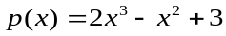，分别取 x=2和一个2x2矩阵，求 p(x)在 x处的值
>> p=[2,-1,0,3];
>> x=2;polyval(p,x)
ans =
15
>> x=[-1, 2;-2,1];polyval(p,x)
ans =
0 15
-17 4

